**研議推動產品通用設計標章可行性座談會**

1. **背景說明**
   1. 行政院身心障礙者權益推動小組(下稱身權推動小組)秘書單位，針對CRPD第9條(無障礙)第2次國家報告國際審查結論性意見，就較迫切且跨部會的「無障礙/可及性」議題，於112年5月30日召開議題蒐整會議，會議決議：有關產品的通用設計能提升生活層面的便利性，請經濟部針對具危險性質、經常或必要性(如電子鍋)的產品進行研議。
   2. 112年10月31日行政院身心障礙者權益推動小組第4屆第6次會議，確認本部辦理完竣「產品設計通用化、網站行動化應用軟體無障礙」專案會議(10/27)，主席裁示「請經濟部研議推動通用設計標章規劃期程」。
   3. 113年8月9日行政院身心障礙者權益推動小組第5屆第2次會議，會議決議請主責單位(衛生福利部、交通部、內政部、經濟部、數位發展部)依委員意見持續規劃推動可及性/無障礙專案，該次會議出席委員建議經濟部可參考日本建立相關的制度。
   4. 113年9月25日經濟部標準檢驗局召開研議推動產品通用設計標章可行性座談會，邀請專家學者說明日本推動通用設計之現況。日本通用設計之研發與創新範疇，已朝向環境及服務層面擴展，推廣單位多以民間機構為主，單獨產品標章已不符時代需求而淘汰，環境與服務整合建構是未來發展重點。
2. **活動目的**

全球正面臨高齡化的趨勢，隨著人口結構逐漸老化，輔具相關產品的需求將迅速增長。由於高齡者常伴隨身心障礙和身體機能的退化，輔具產業已成為21世紀具高度發展潛力的明星產業。為了滿足身心障礙者和高齡者的需求，日本的公益組織—公益財團法人共用品推進機構，已在推動產品設計通用化方面深耕25年，並獲得產業界的高度認同，形成企業社會責任的共識。其成功經驗值得台灣借鑑與學習。

依「身權法」第2條第3項第16款「經濟主管機關：主管身心障礙輔具國家標準訂定、產業推動、商品化開發之規劃及推動等事項。」，及第52-1條第1項「中央目的事業主管機關每年應主動蒐集各國軟、硬體產品無障礙設計規範(標準)，訂定各類產品設計或服務提供之國家無障礙規範(標準)。盤點現有產品無障礙設計或服務相關國家標準(CNS)，包括無障礙產品設計標準73種及納入無障礙設計之產品標準76種，本年度亦配合國家通訊傳播委員會(NCC)推動「無障礙通訊傳播近用環境行動方案」，推動用戶介面元件可及性等相關標準。

期望藉由本次座談會與各界意見交流及討論，提供本局研議推動產品通用設計標章可行性相關建言，作為後續規劃與執行參考。

1. **議程**
2. 主辦單位：經濟部標準檢驗局
3. 執行單位：財團法人金屬工業研究發展中心
4. 日期及時間：113年11月26日(星期二)下午01時30分
5. 地點：臺鐵大樓(臺北車站)第5會議室

(臺北市北平西路3號6樓 – 敬請每位與會者攜帶開會通知單由東二門或西二門守衛室進入)

1. 會議程序：

| **起迄時間** | **程序內容** |
| --- | --- |
| 13:30~14:00  (30分鐘) | **報到** |
| 14:00~14:10  (10分鐘) | **長官致詞**  經濟部標準檢驗局 黃志文 組長 |
| 14:10~14:25  (15分鐘) | **座談會背景說明**  金屬中心 胡昌明 副處長  **通用設計後續推動規劃**  金屬中心 謝松良 工程師 |
| 14:25~15:20  (55分鐘) | **產品通用設計經驗分享**  國立臺灣科技大學 林時旭 助理教授 |
| 15:20~15:30  (10分鐘) | **休息** |
| 15:30~16:30  (60分鐘) | **智慧輔具網路安全及人工智慧要點解析**  領証顧問有限公司總經理 石紀 博士 |
| 16:30~17:00  (30分鐘) | **意見交流及討論** |

1. **報名資訊**
   1. 線上報名：請以手機掃描下方QR Code或上網報名

網址：<https://www.mirdc.org.tw/ProseminarView.aspx?Cond=13749>

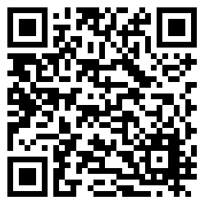

* 1. 活動聯絡人、電話及電郵資訊：

謝先生：電話02-27013181#512

電郵[leon@mail.mirdc.org.tw](mailto:leon@mail.mirdc.org.tw)

嚴先生：電話02-27013181#518

電郵[ethanyen@mail.mirdc.org.tw](mailto:ethanyen@mail.mirdc.org.tw)

1. **交通資訊**

**捷運：**

淡水信義線、板南線、松山新店線(需轉乘)、中和新蘆線(需轉乘)、機場捷運線(需轉乘)至台北火車站下車

**公車：**

台北車站 (忠孝西路)

5、39、40、205、218、220、232、246、249、262、263、299、621、622、623、645、650、651、668、672、675、676、681、685、793、797、801、803、849、907、南京幹線、紅25、紅26、綠1、綠13

台北車站 (北平西路)

49、218、220、232、246、249、261、299、600、601、605、607、621、622、644、648、650、652、653、660、665、671、673、676、797、849、903、904、905、906、907、909、M4、M5、南京幹線、紅26

台北車站 (重慶南路)

12、18、22、220、236、237、243、245、248、250、255、261、262、276、279、280、307、310、604、609、650、651、652、655、656、657、658、659、660、668、672、673、674、676、680、685、688、685、701、797、803、900、906、907、909、921、南京幹線、紅25、紅29、綠1、藍28

**開車：**

國道一號：

從23A出口(台北交流道)出發，進入忠孝西路，然後轉入重慶南路，續行至北平西路，建議停車於附近的地下停車場。

國道三號：

從台北聯絡道下辛亥路端，進入基隆路並轉入忠孝西路，繼續行駛至北平西路。

**停車場：**

台北車站附近有多個地下停車場可供停車，如台北地下街停車場、京站時尚廣場停車場等。

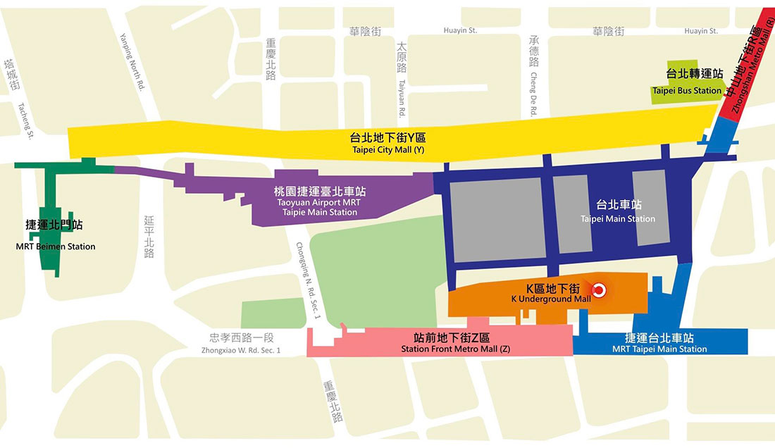

西二門

東二門

六樓平面圖 / 第五會議室

1,100+ 項無障礙通用標誌插圖檔、免版稅向量圖形及美工圖案- iStock1,100+ 項無障礙通用標誌插圖檔、免版稅向量圖形及美工圖案- iStock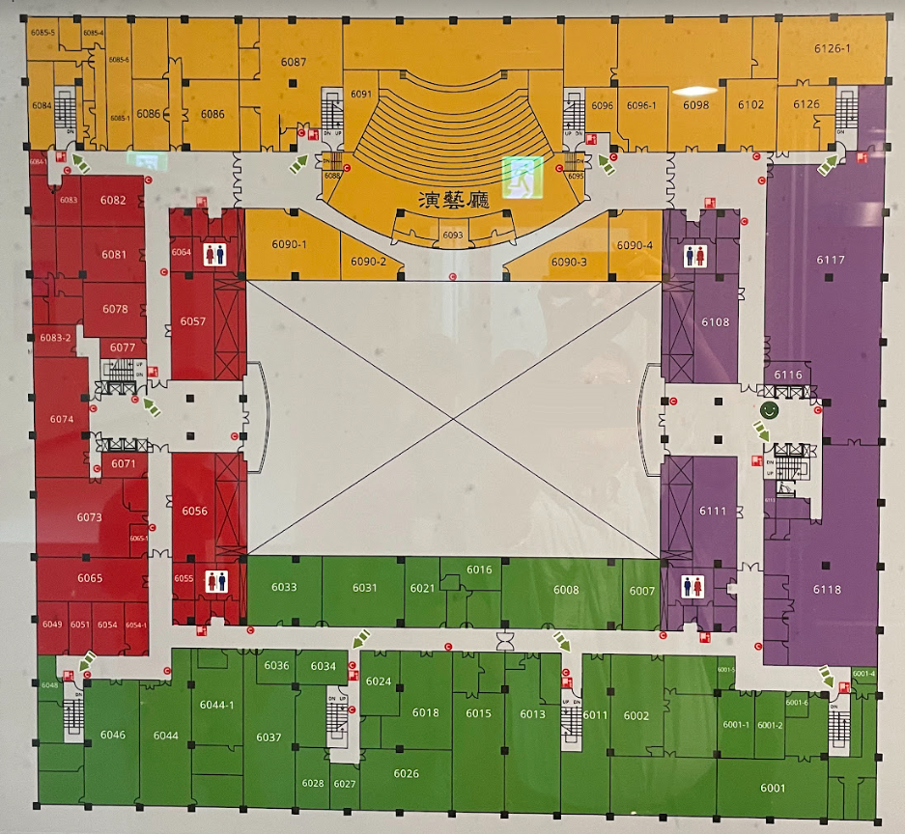

**西二門**

**電梯**

**東二門**

**電梯**

**第五**

**會議室**